**INFORME No. 1 DIAGNÓSTICO SECTORIAL**

**SECTOR MOVILIDAD 2016 - 2019**

# PROBLEMA 1. SINIESTRALIDAD VIAL

Las lesiones por siniestros de tránsito son la octava causa de muerte en el mundo. En Bogotá, este problema de salud pública ha cobrado la vida de más de 11 mil personas en lo corrido del siglo XXI. Aunque en el año 2003 la cifra disminuyó casi a la mitad, al pasar de 1.014 en 2000 a 585, el número de víctimas fatales en la ciudad ha tenido una estacionalidad entre 500 y 600 muertos.

Figura 1. Muertes en tránsito en Bogotá, 2000-2018.

Fuente: Secretaría Distrital de Movilidad con base en la publicación Forensis de Medicina Legal para los años 2000 a 2007 y en datos del Sistema Geográfico de Accidentes de Tránsito (SIGAT) para los años 2007 a 2018.

Ante esta situación, en el 2016 el Distrito comenzó a desarrollar el Plan Distrital de Seguridad Vial y del Motociclista 2017-2026 (PDSVM), el cual se adoptó oficialmente a finales de 2017 con la firma del Decreto 813. Esta hoja de ruta, producto de un trabajo interinstitucional, guiará los programas de la ciudad en esta materia hasta el año 2026, con estrategias enmarcadas en cinco ejes: fortalecimiento institucional; comunicación y educación; trabajo con víctimas; infraestructura segura; y acciones de control.

Para la formulación del PDSVM la ciudad adoptó la política de seguridad vial conocida como Visión Cero, la cual establece que ninguna muerte en el tránsito es aceptable y que todas son evitables. La Visión Cero aborda la seguridad vial con una mirada ética diferente, la cual reconoce que los seres humanos somos falibles y vulnerables, por tal razón el sistema vial debe usar estas características como parámetros de diseño para minimizar los daños y evitar las muertes ante un siniestro vial.

Gracias a las múltiples acciones adelantadas por esta administración en el marco del PDSVM, se han salvado 92 vidas en los últimos cinco años, pasando de 606 fatalidades en 2014 a 514 en 2018, lo que representa una reducción del 15% en el número de muertes anuales por siniestros viales.

En este mismo periodo, Colombia ha aumentado en 7% el número de fatalidades por siniestros de tránsito (477 muertes más en 2018 con respecto al 2014).

Figura 2. Vidas salvadas por siniestros viales 2014 – 2018

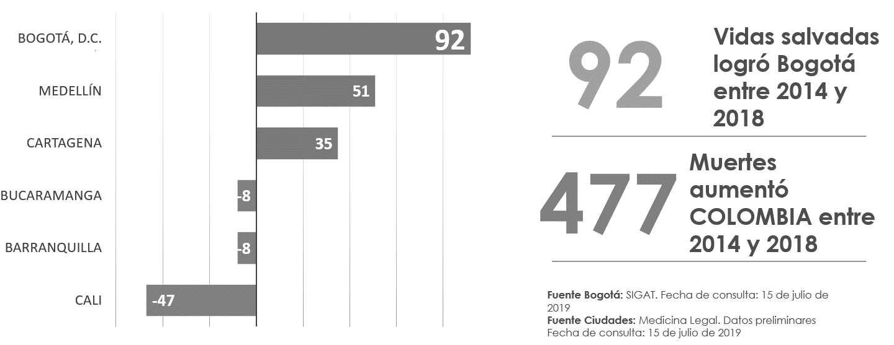

Con el balance del 2018, Bogotá tuvo la tasa de muertes por siniestros de tránsito más baja entre las principales ciudades de Colombia con 6,3 muertes por 100 mil habitantes, esto es menos de la mitad de la tasa nacional de 13,8 muertes por 100 mil habitantes.

La tasa de muertes por número de habitantes de Bogotá se ubica en el rango de urbes latinoamericanas como São Paulo o Santiago de Chile, y de ciudades europeas como Moscú. No obstante, es dos veces mayor a la de Nueva York, y más de cinco veces superior a ciudades como París, Londres, Berlín o Estocolmo, ciudades ejemplo en el trabajo de la seguridad vial a través de sus políticas de movilidad.

# Causas

De acuerdo con los registros del año 2018, el 95% de las víctimas mortales por siniestros de tránsito en Bogotá fueron usuarios vulnerables. Los peatones fueron los más afectados con una participación del 47,7% en el total de las fatalidades, seguido por los usuarios de motocicleta (conductor y pasajero) con el 34,8% y por los usuarios de bicicleta con el 12,5%.

**Tabla 1. Víctimas fatales por usuario vial en Bogotá, 2017-2018**

| Condición | Víctimas fatales | | Participación | |
| --- | --- | --- | --- | --- |
| **2017** | **2018** | **2017** | **2018** |
| Peatón | **272** | **245** | **49,8%** | **47,7%** |
| Motociclista | **152** | **150** | **27,8%** | **29,2%** |
| Ciclista | **59** | **64** | **10,8%** | **12,5%** |
| Total Pasajeros | **48** | **47** | **8,8%** | **9,1%** |
| Motocicleta | 30 | 29 | 5,5% | 5,6% |
| Liviano | 9 | 8 | 1,6% | 1,6% |
| Buses | 6 | 6 | 1,1% | 1,2% |
| Taxi | 2 | 2 | 0,4% | 0,4% |
| Carga | 1 | 2 | 0,2% | 0,4% |
| Total Conductores | **15** | **8** | **2,7%** | **1,6%** |
| Liviano | 10 | 4 | 1,8% | 0,8% |
| Buses | 1 | 1 | 0,2% | 0,2% |
| Taxi | 4 | 3 | 0,7% | 0,6% |
| Carga | 0 | 0 | 0,0% | 0,0% |
| Total | **546** | **514** | **100%** | **100%** |

Fuente: Elaborado por la Secretaría Distrital de Movilidad con base en datos del Sistema Geográfico de Accidentes de Tránsito (SIGAT).

Si bien el peatón es el usuario más afectado, este es el grupo que ha registrado las mayores reducciones en el número de fatalidades en los últimos años, con 37 vidas salvadas entre 2016 y 2018 (disminución del 13%). El reto actual son los usuarios de vehículos de dos ruedas: motociclistas y ciclistas, ya que su participación en el balance de siniestralidad se ha incrementado en los últimos años y las reducciones en el número de fallecidos entre 2016 y 2018 no han ido a la par con las de los otros actores.

*Velocidad como principal factor de riesgo vial*

De acuerdo con la Organización Mundial de la Salud “*El exceso de velocidad, bien sea por velocidad excesiva (conducir por encima del límite de velocidad establecido) o por velocidad inapropiada (conducir demasiado rápido de acuerdo con las condiciones de la vía, pero dentro de los límites), está considerado casi de forma unánime como el mayor factor de riesgo de los siniestros viales.”[1]*

Dentro de las estrategias formuladas por el Distrito para contrarrestar los riesgos asociados a este factor de riesgo, se estructuró el Programa de Gestión de la Velocidad (PGV). Este programa evalúa los límites actuales de velocidad según la función, el entorno y las características operativas de la vía.

En Bogotá, de acuerdo con estudios de la Universidad Johns Hopkins en Estados Unidos aliado de la Iniciativa Bloomberg para la Seguridad Vial Global, en 2015 cerca del 40% de los vehículos excedían los límites de velocidad en las vías de la ciudad, pero gracias al programa de gestión de la velocidad, de acuerdo con la última medición disponible (enero de 2019), el porcentaje de vehículos con exceso de velocidad se redujo a la mitad (20%).

La principal acción del PGV ha sido reducir a 50 km/h el límite de velocidad máxima de siete corredores principales, escogidos de acuerdo a las mayores tasas de siniestralidad y mayor porcentaje de excesos de velocidad[2]: Avenida Boyacá, Avenida De Las Américas, Avenida Carrera 68, Avenida Ciudad de Cali, Avenida Calle 80, Avenida NQS y Avenida Primero de Mayo. Se espera que a final de año sean diez los corredores con este límite de velocidad (señalar cuáles serán esos corredores viales que al final del año tendrán el límite de velocidad).

# Consecuencias y efectos

La siniestralidad vial, más allá de ser una tragedia social que enluta a cientos de familias al año en la ciudad, tiene un costo anual equivalente al 2,9% del PIB de la ciudad (1 Billón de pesos), reflejado en:

* Costos por daño a la propiedad (reparación y reemplazo de vehículos, daños a mercancía, ingresos dejados de percibir para vehículos de trabajo, daños a terceros –propiedades públicas o privadas, mobiliario urbano-), se estima que para el 2018 este costo superó los 390 mil millones de pesos en Bogotá.
* Costos médicos (Hospitalización, tratamientos, medicamentos), se estima que los costos asociados al sector salud para el 2018 superó los 38 mil millones de pesos en Bogotá.
* Costos administrativos (servicios de emergencia, autoridades de tránsito, investigaciones, afectación a la movilidad, servicios forenses y funerarios, trámites de aseguramiento, trámites judiciales,), se estima que para el 2018 este costo superó los 79 mil millones de pesos en Bogotá.
* Costos humanos (Pérdida de capital humano, pérdidas de productividad, costos empresariales por incapacidades, cambio de personal, costos de rehabilitación, dolor y luto), se estima que para el 2018 este costo superó los 550 mil millones de pesos en Bogotá.[3]

# PROBLEMA 2. CONGESTIÓN VIAL

La percepción de los bogotanos es que cada vez las vías están más congestionadas, por lo cual les resulta demorado movilizarse en la ciudad. Así mismo, aunque se han reducido, en Bogotá se sigue presentando un importante número de siniestros viales, de los cuales un gran porcentaje se asocian al exceso de velocidad. Por lo tanto, el reto es lograr una movilidad eficiente y segura, para mejorar la calidad de vida de los bogotanos y la productividad de la ciudad.

A pesar de tener una tasa de motorización baja en comparación con ciudades similares y de tener un reparto modal positivo en el cual hay una mayor proporción de viajes en transporte público (43%) y a pie (23%), de la falta de conectividad en la red actual, del aumento del parque automotor por el crecimiento económico de la ciudad y las conductas de algunos usuarios en las vías, hacen que persista la congestión.

Uno de los indicadores utilizados en Bogotá para medir el nivel de congestión es la velocidad promedio de la ciudad, calculada a partir de mediciones con sensores inalámbricos que se encuentran instalados en los corredores principales de la ciudad. Los datos de estos sensores son transmitidos en tiempo real al Centro de Gestión de Tránsito (CGT)[4]. Estas mediciones son más precisas comparadas con el método anterior, en el cual se realizaba recorrido con vehículo flotante por los principales corredores viales y se registraba la velocidad promedio mediante GPS. Por los altos costos, solamente se lograba uno o dos datos de velocidad promedio anualmente, mientras que ahora se cuenta este dato cada dos minutos.

Como resultado, se evidencia que, gracias a la gestión de la SDM se logró aumentar la velocidad promedio de la ciudad en 2018 hasta en un 5,6%, comparado con 2016.

Figura 3. Velocidad promedio en diferentes horas del día. Comparativo 2016-2018

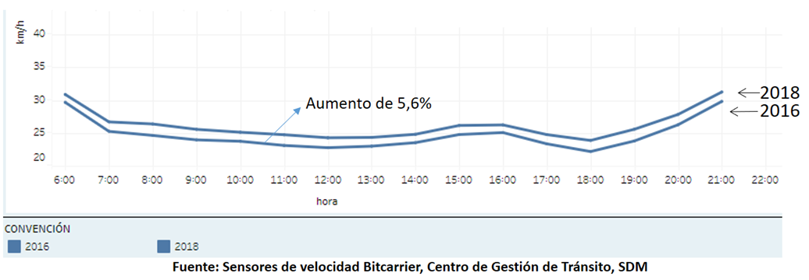

Fuente: Sensores de velocidad BitCarrier, Centro de Gestión de Tránsito, SDM

# Causas

Las razones por las cuales las personas perciben más congestión, se relacionan con mayores tiempos de viaje a los esperados. Las demoras en desplazamientos y mayores tiempos de viaje se presentan principalmente por: (i) infraestructura (ii) comportamiento de los ciudadanos, (iii) incremento del parque automotor, (iv) incidentes que suceden en las vías de la ciudad, (v) obras e intervenciones en las vías, y (vi) fallas en el sistema semafórico. A continuación, se explica cómo afectan estas condiciones la movilidad de la ciudad.

## Falencias en infraestructura

Bogotá cuenta con una red vial incompleta, por lo tanto, la falta de conectividad, las variaciones en la geometría de la infraestructura que en algunos puntos generan cuellos de botella, ingresos y salidas de intercambiadores de calzada erróneamente localizados, el mal estado de algunas vías, entre otras, generan riesgo de siniestros, limitan la capacidad vial y generan aumento en los tiempos de viaje de los usuarios. Varios de estos problemas se resuelven con gestión e ingeniería de tránsito.

Es por ello que en la SDM se creó un grupo conformado por ingenieros especializados en estos temas, quienes desarrollan e implementan medidas de bajo costo y alto impacto, que buscan mitigar la congestión y siniestralidad en puntos críticos de los principales corredores y en las diferentes localidades de la ciudad. Ejemplos de esto son las canalizaciones con dispositivos de señalización para evitar doble fila en algunos accesos a intersecciones, y la implementación de barreras en andenes para evitar ascenso y descenso de pasajeros en puntos críticos de algunas vías arterias. Con lo que lleva el 2019 y desde la creación del grupo en el año 2016 se han intervenido 187 puntos, mejorando la velocidad en un 36% en promedio en dichos puntos, eliminando 10.200 maniobras riesgosas en las horas de máxima demanda y beneficiando a cerca de 690.000 personas.[5]

En la misma línea de lo anterior, para mejorar las condiciones de movilidad y seguridad vial, en la presente Administración, la SDM se enfocó en el desarrollo y proyección de diseños de *Señalización Vial* más completos, preventivos, y seguros, que se reflejan en la vía con implementaciones más robustas y eficientes, con un mayor número de demarcaciones, dispositivos, señales, y mejores configuraciones para el adecuado uso de la vía y la seguridad vial. Con esto se pretende organizar los flujos vehiculares, proteger a los actores viales más vulnerables y prevenir siniestros viales que afecten la integridad de las personas y la movilidad en las vías.

## Comportamiento ciudadano

Acciones pequeñas e individuales tales como estacionamiento en zonas no permitidas, realización de maniobras indebidas y riesgosas, el bloqueo de intersecciones, entre otros comportamientos generan un alto impacto especialmente en la movilidad de la ciudad, especialmente en los corredores de mayor tránsito.

* **Bloqueo de las intersecciones:** Los conductores atraviesan la intersección sin revisar si al otro lado hay espacio suficiente para no quedarse detenidos en la mitad de la intersección y así no bloquear la circulación transversal. El principal causal de bloqueo de intersección es el paso de semáforo en amarillo y el paso de semáforo en verde a pesar de la ocupación de la caja antibloqueo.
* **Ocupación indebida del espacio público**: El estacionamiento y las detenciones momentáneas en zonas prohibidas ocasionan la pérdida de capacidad en las vías. Esta no solo se reduce proporcionalmente al número de carriles perdidos por estacionamiento indebido, sino que además se suman los conflictos entre vehículos intentando cambiar de carril, lo cual reduce aún más la capacidad vial, aumentando exponencialmente los tiempos de viaje. Este comportamiento afecta especialmente la movilidad en corredores arteriales.
* **Realización de maniobras indebidas:** El cruce de peatones en zonas no permitidas o la realización de maniobras y giros vehiculares riesgosos son comportamientos que aumentan el riesgo de siniestralidad. Consecuentemente, estos comportamientos afectan la movilidad generando disminución en la velocidad del corredor.
* **Ascenso y descenso de pasajeros en lugares no indicados:** Las maniobras de ascenso y descenso de pasajeros, especialmente de buses en zonas restringidas, ocasionan demoras en el tránsito de las vías y riesgos de siniestralidad para todos los usuarios del servicio.
* **Ocupación de carriles preferenciales y exclusivo de TMSA:** La ocupación de carril preferencial de rutas escolares en la Autopista Norte entre la Calle 166 y 245 en el horario de la mañana, afecta el tiempo de recorrido para el ingreso de más de 25.000 estudiantes a sus instituciones educativas. Similarmente, la invasión y estacionamiento sobre el Carril Preferencial de rutas de transporte público en la Av. Carrera 7, Av. Carrera 15, Av. Calle 72, Av. de las Américas, Av. NQS, Av. Calle 19, Av. Primero de Mayo y Av. Boyacá aumentan los tiempos de viaje de los usuarios del sistema de transporte público colectivo SITP y provisional. Adicional a esto la invasión del carril exclusivo del sistema Transmilenio en la Autopista Sur entre Venecia y San Mateo afectan al tiempo de recorrido a cerca de 22.000 usuarios del sistema masivo en la hora de máxima demanda.

La Secretaría de Movilidad viene trabajando fuertemente en recuperar la autoridad en la ciudad en el cumplimiento de las normas de tránsito. En primer lugar, se han fortalecido los operativos de control en toda la ciudad en las principales problemáticas que se han identificado cómo son invasión de espacio público, bloqueo de intersecciones e invasión de carriles preferenciales para transporte público. En segundo lugar, se ha reforzado los mecanismos de cobro que tiene la entidad logrando que el porcentaje de personas que realizan pago voluntario subiera de 25% a 56% en los últimos años, lo que refleja que los ciudadanos en las vías son más conscientes del respeto a las normas de tránsito y de las implicaciones en caso de no cumplirlas.

## Incidentes viales

La Policía de Tránsito en Bogotá atiende un promedio de 650 incidentes viales cada día (choques simples, con heridos o fallecidos, vehículos varados, entre otros); es decir, más de 40 incidentes cada hora. Estos generan bloqueos parciales o totales de vías e intersecciones, afectando el transporte de vehículos particulares y de transporte público tanto en vías mixtas como exclusivas y preferenciales de la ciudad. Con la entrada en funcionamiento del Centro de Gestión de Tránsito (CGT), encargado del óptimo funcionamiento de la red vial de Bogotá desde 2016, la ciudad cuenta con un grupo de ingenieros de tránsito y técnicos operadores encargados de monitorear y gestionar las 24 horas del día, todo lo que suceda en las vías, para lograr mantener la ciudad en movimiento.

Se cuenta con múltiples fuentes de información para atender y gestionar los incidentes en vía en el menor tiempo posible y así desbloquear las vías afectadas. Entre estas fuentes están 100 cámaras de monitoreo, 350 sensores de velocidad que alertan ante la baja repentina de velocidad en algún corredor, la línea única de emergencias 123, las alertas de los usuarios de Waze, los trinos a la cuenta del CGT @BogotáTransito y los ingenieros de las diferentes áreas de la entidad que se encuentran en campo. Ante la recepción de un incidente, se gestionan los recursos necesarios como Policía de Tránsito, drones para un levantamiento ágil de los croquis, ambulancias, bomberos, grúas para mover vehículos varados, Grupo Operativo en Vía de la SDM y demás entidades de emergencia del Distrito.

## Obras y otras intervenciones que afectan las vías de la ciudad

En Bogotá constantemente se están ejecutando obras y se interviene el espacio público, lo cual afecta la movilidad de la ciudad. La Secretaría Distrital de Movilidad aprueba más de 86 mil Planes de Manejo de Tránsito (PMT) al año, los cuales son planes para manejar las contingencias por estas obras o intervenciones, entre las que se encuentran obras públicas, privadas, eventos, filmaciones y aglomeraciones en la ciudad al año. Ahora, gracias al convenio con la aplicación Waze, los cierres viales debido a PMT son cargados en el mapa de la aplicación, con lo cual los usuarios son desviados por una ruta óptima con la que no se ven afectados por el cierre. Los cierres totales o parciales de vías también se publican por la página web de la SDM, así como en las dos cuentas oficiales de Twitter para informar a todo el público, y así puedan tomar decisiones informadas de viaje.

## Fallas en el sistema de semaforización

La capacidad en vías interurbanas está definida por el número de carriles y las altas velocidades de diseño. En vías urbanas la capacidad se define por el desempeño de las intersecciones y la regularidad de la geometría de las vías. El actual sistema de semáforos de la ciudad se ha construido durante los últimos 40 años y aún cuenta con equipos en vía que tienen esta edad. El sistema presenta más de 3 mil fallas al mes, que principalmente se deben a fallas del proveedor de energía. Esto se manifiesta con semáforos intermitentes o apagados. Aunque la Secretaría Distrital de Movilidad cuenta con equipos de mantenimiento correctivo y preventivo para solucionar estas fallas, la congestión generada afecta a miles de bogotanos.

Mediante el *Sistema de Semaforización Inteligente (SSI)* se optimizará el tiempo de “verde” de todas las intersecciones de la ciudad, priorizando los corredores con mayor demanda. Esta optimización se hará en tiempo real usando la información de los sensores vehiculares que incluirá el nuevo sistema. Adicionalmente, con las mejoras del sistema se espera reducir el tiempo de fallas, los eventos con semáforos apagados o intermitentes y las consecuencias sobre el sistema ante la ocurrencia de éstas.

A continuación, se muestra el cronograma general de proyecto de Implementación del Sistema de Semáforos Inteligente:

Figura 4. Cronograma proyecto de implementación del Sistema de Semáforos inteligentes

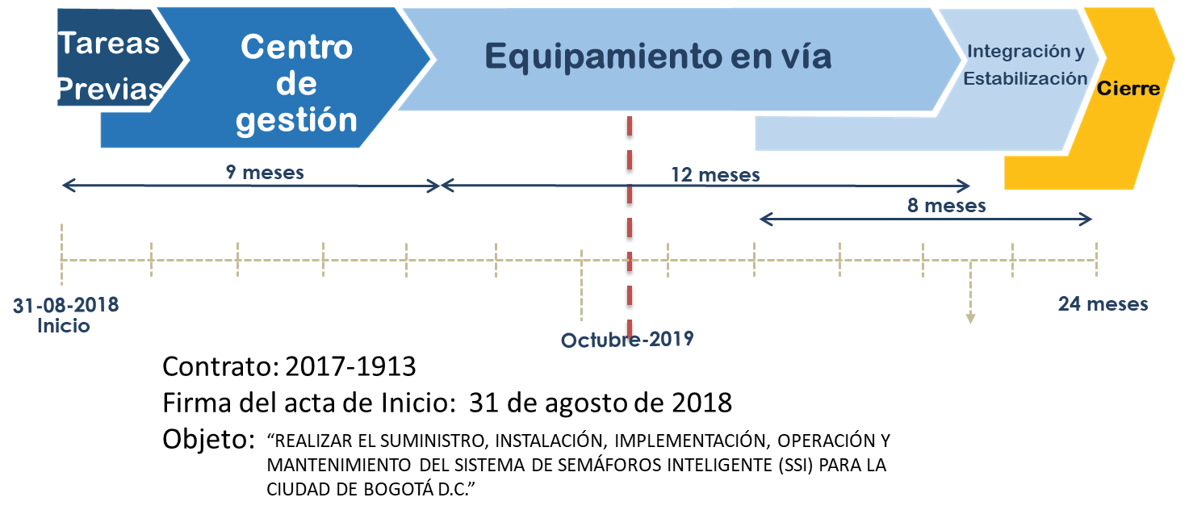

**Fuente**: Anexo Técnico del contrato 2017-1913 y datos ejecución.

Como se observa en la figura anterior, el planteamiento de ejecución se ha establecido en 2 años (24 meses). La ejecución del contrato está en el mes 14 de ejecución (octubre de 2019). A este corte se ha avanzado en las etapas de Tareas Previas y las actividades de definición de la solución técnica para el Sistema de Semáforos Inteligente y su localización en el Centro de Gestión de Tránsito de la Secretaría Distrital de Movilidad.

Aunado a lo anterior, Se ha iniciado la operación y mantenimiento del Sistema de Semáforos Inteligente desde el Centro de Gestión de Tránsito, con lo cual se ha iniciado la migración de intersecciones semaforizadas existentes al nuevo sistema. Con esta actividad se hace el reemplazo de los viejos controladores semafóricos (computadores instalados en vía que gestión la señalización de la intersección) y se colocan los controladores nuevos. Este es el primer paso en el proceso para implementar nuevas técnicas de operación semafórica que basan su funcionamiento en mediciones directas del tránsito (obtenidas con sensores) con lo cual se ajusta (adapta) de manera simultánea la programación (tiempos semafóricos) de los equipos instalados en un corredor o malla vial optimizando el uso de la infraestructura vial. Estos nuevos modos de control semafórico, como se menciona, requieren de la implementación en vía de sensores vehiculares los cuales (con la aprobación del estudio de tránsito) se han iniciado a instalar, después de esto sigue la etapa de calibración y ajuste y su posterior funcionamiento.

En el mapa siguiente se muestra en color gris los controladores del antiguo sistema de semáforos y en color verde las intersecciones que ya hacen parte del Sistema de Semáforos Inteligente:

Figura 5. Cronograma proyecto de implementación del Sistema de Semáforos inteligentes

**Fuente**: Elaboración propia. Corte al 7/10/2019

## Manifestaciones y marchas

En la ciudad se presentan más de 700 eventos al año que involucran manifestaciones, marchas o aglomeraciones. Estos eventos generan congestión vehicular, represamiento de flota de transporte público y cierres en vías principales y secundarias de la ciudad.

Desde el CGT se realiza el seguimiento de estas marchas para generar los desvíos necesarios en las vías afectadas, con el apoyo de la Policía de Tránsito y el Grupo Operativo en Vía. Así mismo, se informa en tiempo real por medio de Twitter, sobre estos desvíos y sobre el avance de las marchas.

En la misma línea de lo anterior, para mejorar las condiciones de movilidad y seguridad vial, en la presente Administración, la SDM se enfocó en el desarrollo y proyección de diseños de *Señalización Vial* más completos, preventivos, y seguros, que se reflejan en la vía con implementaciones más robustas y eficientes, con un mayor número de demarcaciones, dispositivos, señales, y mejores configuraciones para el adecuado uso de la vía y la seguridad vial. Con esto se pretende organizar los flujos vehiculares, proteger a los actores viales más vulnerables y prevenir siniestros viales que afecten la integridad de las personas y la movilidad en las vías.

Figura 6. Cronograma proyecto de implementación del Sistema de Semáforos inteligentes

|  |  |
| --- | --- |
| **ANTES** | **DESPUÉS** |
|  |  |
| **Foto 1**. Diagonal 2 con Carrera 60 | **Foto 2**. Diagonal 2 con Carrera 60 |
|  |  |
| **Foto 3**. Colegio José Manuel Restrepo | **Foto 4**. Colegio José Manuel Restrepo |
|  |  |
| **Foto 5**. Carrera 3 con Calle 62 | **Foto 6**. Carrera 3 con Calle 62 |
|  | https://lh3.googleusercontent.com/sLNPBf9zkmqpu2BlJUPef3kgTKs_C29dl3rdkB_hY2lOnYd3JKiWHXuTdGA3IaAx4MIw87PpFqUB9l54JHwCSYUGxHOpBDffgOfocpo0p-103exN807auutodTIjfDYfGuzu8OJNmRIAPpQnZnCgLSZj_D6nVkG1p__7vyhu5r8zOUJlvai035PaJfqTv_wol4susW85Gi23suo6l6UUcanClovyTgo_CL_vpX1hLJkSHYo36rucaoFW36rydzwIz_FYlsxl64ve_nVJLVSk_JkXRHm7C5FSHxyF-GwU7x4n0dwy1tmo5EI_QQTrSroeiFIP3avYys8eYQyk_vyOIkxKp43nBwolpNBg-w_wYWkU7CvF5fN8XGu5Mf70sae0V1MA1bcf4hbq4A2LdxgxO6j6Gr0cWi1wlA1AVrG1-5Chv0TYHoOzwg-6Zd-CYiu_YZD1hSWu-KpoVEIM9qDwQUGGw2BaQH8q6VRncXOpufH7kS0F9uS4iG5ojHQBHPFHqWsp1N_QZzt1OZ6Urvt32bI1OdCMjpRYP8k890CBXMzlC1FQqo7iAKIo93wDuMUs0mhEZLFYdt-voZdau16eA8fj_jTTlHRXpogDLNgn-hKvMe6aAWKoyQp-MalzVcvu3IGO_V530CqSjR7UyBdnnCA9f9tSngw=w1227-h920-no |
| **Foto 7**. Carrera 4 con Diagonal 55 | **Foto 8**. Carrera 4 con Diagonal 55| |
|  |  |
| **Foto 9**. Calle 71 entre Carrera 9 y Carrera 11 | **Foto 10**. Calle 71 entre Carrera 9 y Carrera 11 |
|  |  |
| **Foto 11**. Calle 33 sur con Carrera 39 | **Foto 12**. Calle 33 sur con Carrera 39 |
|  |  |
| Ciclorutas | Ciclorutas |
|  |  |
| Carriles preferenciales | Carriles preferenciales |
|  |  |
| Pasos peatonales | Pasos peatonales |
|  |  |
| Medidas de control de tráfico calmado | Medidas de control de tráfico calmado |
|  |  |
| Corredores 50 Km/h (Señales Verticales) | Corredores 50 Km/h (Señales Verticales) |
|  |  |
| Zonas Escolares | Zonas Escolares |
|  |  |
| Plazas | Plazas |
|  |  |
| Defensas metálicas y barreras de contención | Defensas metálicas y barreras de contención |
|  |  |
| Amortiguadores de Impacto | Amortiguadores de Impacto |

**Fuente**: elaboración propia

# Consecuencias y efectos

Dentro de las consecuencias se encuentran:

* Afectación a la calidad de vida de los bogotanos por mayores tiempos de viaje debido a la congestión en las vías.
* Aumento de la contaminación ambiental.
* Aumento en la probabilidad de ocurrencia de siniestros viales por el aumento de conflictos entre actores viales.
* Reducción en la productividad de la ciudad, con posible impacto en la economía de la ciudad.

# PROBLEMA 3. DEFICIENCIA EN LA INFRAESTRUCTURA VIAL

La ciudad ha enfrentado históricamente una baja oferta y una alta demanda de infraestructura vial, derivada del crecimiento de la tasa de motorización y a la desarticulación de los procesos urbanísticos de densificación y de expansión urbana y el desarrollo de la infraestructura requerida.

Lo anterior se manifiesta en la existencia de puntos críticos de movilidad caracterizados por la confluencia de varias vías, la demora en el tránsito, la congestión y el alto riesgo para la seguridad vial tanto para peatones y/o usuarios del espacio público, como para los usuarios del transporte público. Estas problemáticas se profundizan debido a los altos niveles de contaminación del aire; la contaminación por ruido, el deterioro del paisaje urbano y el detrimento en la libre movilización de las personas, que convierte este asunto en un problema estratégico para la ciudad.

La Malla Vial de Bogotá D.C., está conformada por el Subsistema Vial y Subsistema de Transporte. El Subsistema Vial está compuesto por la malla vial arterial, intermedia y local y rural, y el subsistema de transporte se estructura alrededor de los modos de transporte masivo como el sistema Transmilenio. A diciembre 31 de 2018, la Malla Vial de Bogotá D.C., alcanza 12.752,7 Km-carril, de los cuales el 91.2% (11.640,9 km-carril) corresponden al Subsistema Vial y el 8.8% (1.111,8 km-carril) al Subsistema de Transporte (Troncales). En la siguiente tabla se presenta el estado de la malla vial urbana en Km-carril por tipo de malla:

**Tabla 2. Estado de la malla vial urbana en Km-Carril**

|  |  |  |  |  |  |  |  |  |
| --- | --- | --- | --- | --- | --- | --- | --- | --- |
| 1 | SUBSISTEMA DE TRANSPORTE | CONDICION DE ESTADO DEL PAVIMENTO | | | | | | TOTAL  Km-carril |
| **Bueno** | | **Regular** | | **Malo** | |
| **Km-carril** | **%** | **Km-carril** | **%** | **Km-carril** | **%** |
| a | Malla Vial Arterial Troncal (Incluye carriles mixtos) | **969,7** | **87%** | **137,4** | **12%** | **4,7** | **1%** | **1.111,8** |

|  |  |  |  |  |  |  |  |  |  |
| --- | --- | --- | --- | --- | --- | --- | --- | --- | --- |
| 2 | SUBISTEMA VIAL | CONDICION DEL PAVIMENTO | | | | | | | TOTAL  Km-carril |
| **Bueno** | | **Regular** | | | **Malo** | |
| **Km-carril** | **%** | **Km-carril** | | **%** | **Km-carril** | **%** |
| c | Malla Vial Arterial | 1.721,2 | 65% | 781,7 | | 29% | 152,5 | 6% | 2.655,4 |
| d | Malla Vial Intermedia | 1.907,5 | 60% | 1.014,3 | | 32% | 255,4 | 8% | 3.177,2 |
| e | Malla Vial Local | 2.717,8 | 47% | 1.748,9 | | 30% | 1.341,6 | 23% | 5.808,3 |
| f | **TOTAL SUBSISTEMA VIAL (c+d+e)** | **6.346,5** | **55%** | **3.544,9** | | **30%** | **1.749,5** | **15%** | **11.640,9** |
|  |  | |  | |  | | |  |  |
| g | **TOTAL GENERAL (a+f)** | **7.316,2** | **57%** | **3.682,3** | | **29%** | **1.754,2** | **14%** | **12.752,7** |

Fuente: IDU, 31 de diciembre de 2018.

Figura 7. Histórico del estado de la malla vial urbana 2004 -2019

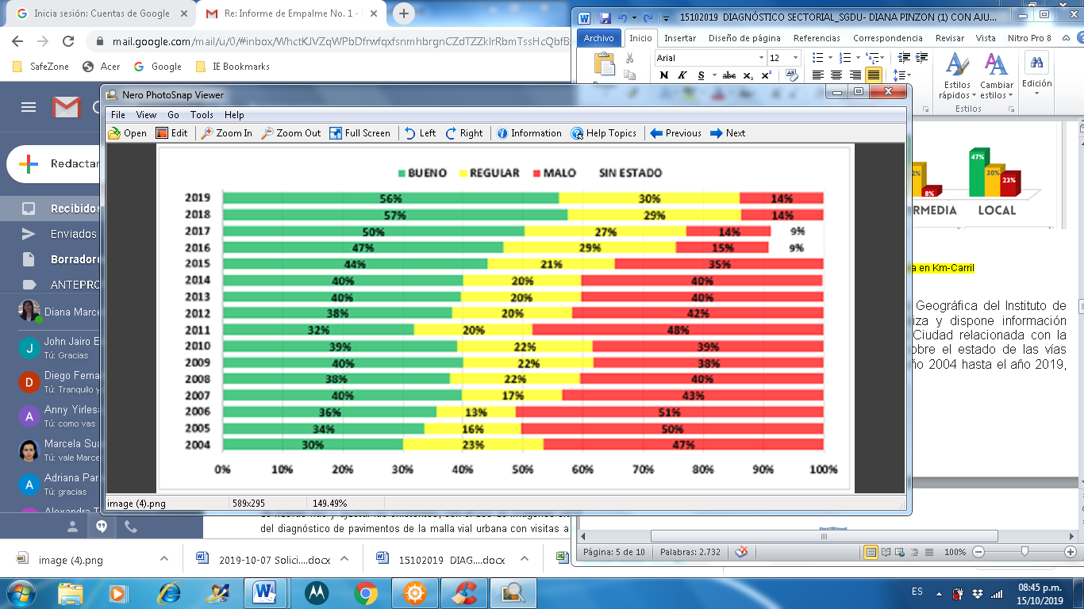

Notas: Las cifras del estado de la malla vial urbana presentadas en la figura corresponden a las publicadas en la página web del Instituto en los siguientes links: <https://www.idu.gov.co/page/contexto-indicadores> y <https://www.idu.gov.co/page/siipviales/innovacion/portafolio>.

Para cualquier análisis a realizar sobre las cifras presentadas, es necesario tener en cuenta las notas técnicas dispuestas en la información publicada para cada año y en la cual se precisa su respectivo alcance y consideraciones.

El deterioro de la malla vial crece de manera exponencial entre otras razones por: dificultades en las etapas de planeación y ejecución de la conservación de la malla vial de la ciudad, demasiados actores (empresas de servicios públicos, UAERMV, FDL, entre otros) que no se coordinan entre sí, deficiencia en el control de su operación. Este deterioro de la malla vial tiene consecuencias negativas en los costos de la Administración Distrital (mayores recursos destinados a reconstrucción y rehabilitación) y los usuarios de la red. Este problema es de carácter estructural e histórico. En los últimos 5 años, el parque automotor de automóviles ha crecido un 24%, el de las camionetas un 62% y el de las motos, un 23%. En contraste, los vehículos para servicio público apenas han crecido un 2%.

Hoy, en Bogotá, circulan cerca de 2’400.000 vehículos. De estos, el 50% son automóviles, el 20% motocicletas y el 14%, camionetas. Solo un 5% corresponde a transporte de servicio público y un 2%, a taxis amarillos. Esto significa que por cada 3 habitantes hay un vehículo a motor y por cada motocicleta, 4 carros.

Estas cifras resultan preocupantes toda vez que una movilidad sostenible implica desestimular el uso del transporte privado; aumentar, con calidad y eficiencia, el servicio público de transporte y alentar el uso de la bicicleta (con adecuada infraestructura y condiciones de seguridad para el desplazamiento de sus usuarios) y de otros medios como trenes y buses eléctricos.

Teniendo en cuenta que las vías se diseñan para tener una duración determinada, no realizar una conservación adecuada significa que, a corto plazo, la vía entrega un nivel de servicio menor al esperado, incrementándose el costo de la intervención en casi 3 veces más. A continuación, se compara el costo de intervención de reconstrucción de calzada en pavimento flexible con espacio público asociado frente al costo de rehabilitación y mantenimiento periódico en concreto asfaltico.

**Tabla 3. Índices conservación malla vial que soporta SITP**

|  |  |  |
| --- | --- | --- |
| **ACTIVIDAD** | **UN** | **OBRA + CONSULTORIA + INTERVENTORIA** |
| TOTAL INTERVENCION RECONSTRUCCION VIA PAV FLEXIBLE e=17 y MANTENIMIENTO PERIODICO DE ESPACIO PUBLICO | M2 | 726.020 |
| TOTAL INTERVENCION DE REHABILITACION DE PAV FLEXIBLE e=17 y MANTENIMIENTO PERIODICO DE ESPACIO PUBLICO | M2 | 578.702 |
| TOTAL INTERVENCION MANTENIMIENTO PERIODICO EN CONCRETO ASFALTICO (INLCUYE 50% BACHEOS - 3ML SELLO DE GRIETAS, LIMPIEZA DE SUMIDEROS Y LIMPIEZA DE POZOS) y MANTENIMIENTO PERIODICO DE ESPACIO PUBLICO | M2 | 189.361 |

Fuente: IDU, Documento Técnico de Soporte Conservación Vigencia 2017- 2019

De otro lado, es vital mejorar la conexión intermodal de las grandes urbes con sus municipios aledaños. Esto implica otorgar prevalencia al desarrollo de corredores de movilidad regional.

Sin embargo, como se observa en la tabla No.1, el porcentaje de Km-carril en buen estado de las vías ha fluctuado entre los años 2004 a 2019, registrando un aumento gradual entre los años 2014 y 2018. Durante el periodo comprendido entre los años 2016 a 2019, el porcentaje de Km-carril en mal estado ha presentado una leve caída, en cuanto al porcentaje de Km-carril en regular estado ha permanecido estable.

Este comportamiento obedece a la labor desarrollada por la presente Administración a partir de la implementación de una política de conservación de la malla vial articulada entre los competentes en intervenirla y la cual ha estado orientada a su atención por reacción y programada. La primera ha consistido en intervenciones con acciones puntuales para mejorar la movilidad, y la a segunda, en intervenciones de mantenimiento, rehabilitación y reconstrucción.

Es de resaltar, que en el año 2016 se terminó la actualización masiva de la cartografía de la malla vial urbana a través de un proceso que consistió en digitalizar la geometría de nuevas vías y ajustar las existentes, con el uso de imágenes ortorectificadas; así mismo, ejecutó el proyecto de levantamiento, procesamiento y análisis de la información del diagnóstico de pavimentos de la malla vial urbana con visitas a campo. Producto de lo cual, se dispuso a la Ciudad información actualizada sobre la extensión y estado de malla vial urbana permitiendo tener una línea base para gestionar su conservación.

En lo que corresponde a la red de ciclorrutas, uno de los inconvenientes que presenta el sistema es la falta de conectividad entre algunos de sus tramos, la red en varias ocasiones se ve interrumpida o descontinuada, lo cual genera confusión y desanimo en los usuarios.

De acuerdo con la información del IDU, a 31 de diciembre de 2018 la Ciudad cuenta con un total de 523 kilómetros de Red de CicloRutas.

En cuanto al estado, se informa que la entidad llevó a cabo el proyecto de Diagnóstico Básico para el elemento CicloRuta cuyo resultado se presenta a continuación con corte a junio de 2018:

**Tabla 4. Estado de la CicloRuta en m2[6]**

|  |  |  |  |  |  |  |
| --- | --- | --- | --- | --- | --- | --- |
| ÍNDICE DE CONDICION DE ESTADO | | | | | | TOTAL  m2 |
| Bueno | | **Regular** | | **Malo** | |
| m2 | **%** | **m2** | **%** | **m2** | **%** |
| 709.489 | 81 | 50.875 | 6 | 112.550 | 13 | **872.914** |

**Fuente:** IDU, 30 de junio de 2018.

En lo que refiere al espacio público peatonal, el mismo está compuesto por la red de andenes, las zonas de control ambiental, los separadores, los puentes y túneles peatonales, las plazas y plazoletas, las vías peatonales, los pasos peatonales (cruces con la red vial vehicular, vías férreas y las ciclorrutas), los paseos y alamedas, y los retrocesos y otros tipos de franjas de terreno entre las edificaciones y vías, de lo que se cuenta con un bajo porcentaje de ejecución, siendo una constante que los mayores recursos se inviertan en la malla vial de la ciudad.

El espacio público existente no es sostenible sin un plan de administración, mantenimiento y preservación. Las dificultades de accesibilidad y la inseguridad en los recorridos de los ciudadanos para el uso del transporte público, las áreas de servicio y equipamientos, las conexiones con las centralidades y la Estructura Ecológica principal generan Inequidad y afectan el cumplimiento de las metas propuestas en los Planes Maestros de Movilidad y Espacio Público.

De los 36.211.830 m2 de extensión de espacios públicos en la ciudad, reportados con corte a 30 de junio de 2018, se dispone del estado de condición, para 35.304.647 m2, el cual se presenta a continuación:

**Tabla 5. Estado del espacio público[7]**

|  |  |  |  |  |  |  |  |  |
| --- | --- | --- | --- | --- | --- | --- | --- | --- |
| 1 | TIPO DE ESPACIO PÚBLICO | ÍNDICE DE CONDICION DE ESTADO | | | | | | TOTAL  m2 |
| **Bueno** | | **Regular** | | **Malo** | |
| **m2** | **%** | **m2** | **%** | **m2** | **%** |
| a | Andenes | 13.054.227 | 48 | 9.584.049 | 35 | 4.672.634 | 17 | **27.310.910** |
| b | Separadores | 7.374.883 | 97 | 184.509 | 2 | 80.908 | 1 | **7.640.300** |
| c | Pompeyanos | 26.924 | 85 | 4.182 | 13 | 642 | 2 | **31.748** |
| d | Plazas | 153.361 | 48 | 103.855 | 32 | 64.473 | 20 | **321.689** |
| e | **TOTAL GENERAL (a+b+c+d)** | **20.609.395** | **58** | **9.876.595** | **28** | **4.818.657** | **14** | **35.304.647** |

**Fuente:** SIGIDU, 30 de junio de 2018.

# Causas

* El 43% de la malla vial urbana de la ciudad se encuentra en estado malo y regular, situación ocasionada principalmente por: falta de conservación programada, dificultades en obra, alto tránsito de cargas y la definición de fuentes de recursos económicos y financieros, acordes con los requerimientos, para garantizar a largo plazo la sostenibilidad de la conservación vial.
* Esta indefinición de proyectos y armonización de instrumentos de planeación, lleva además a una falta de inventarios y cifras reales que midan el estado de la infraestructura, los avances de ejecución y el seguimiento de tal forma que permita visibilizar problemáticas.
* Crecimiento urbano con insuficiencia de espacios públicos estructurantes o que no responden a las necesidades de la comunidad y la ciudad.
* En los instrumentos de planeamiento estructuradores del espacio público se observa un sinnúmero de programas y lineamientos generales de intervención sin que haya una línea clara respecto a su armonización o complementariedad, motivando que los proyectos no sean claros en su delimitación espacial y en las competencias para su ejecución.
* Dificultad en la coordinación y ejecución de obras de EP, redes de servicios públicos, revegetalización y zonas de aprovechamiento regulado, que desincentiva la priorización de proyectos de EP.
* Si bien el POT y los instrumentos de planeación que lo desarrollan precisan proyectos para andenes, alamedas y plazas, algunos de estos proyectos no son claros en su delimitación espacial y de competencias de ejecución, especialmente las alamedas cuando se trata de franjas asociadas a la estructura ecológica.
* Por otra parte, en lo que respecta a otros componentes de espacio público como las zonas de control ambiental, los separadores, las vías peatonales, los pasos peatonales (cruces con la red vial vehicular, vías férreas y las ciclorrutas); no cuentan con proyectos definidos desde el POT, excepto en el Centro Histórico y Tradicional, los núcleos fundacionales y los sectores de interés cultural, que además encuentran mayor precisión en el Plan Zonal del Centro, sin que éstos sean suficientes para la demanda de cantidad y calidad de espacio público de estos sectores.

# Consecuencias o efectos

* Implementación lenta de la Infraestructura de Transporte asociada al SITP en especial componente Troncal y la integración física y operacional con el Componente Zonal del sistema.
* La cobertura del SITP no ha aumentado lo suficiente para alcanzar el 100% del territorio urbano del Distrito Capital.
* La capacidad del SITP presenta dificultades para atender la creciente demanda de viajes en transporte público.
* Atendiendo la realidad económica de la ciudad y la escasez de suelo, la infraestructura vial urbana no puede crecer con la misma dinámica con la que aumenta el parque automotor ni los procesos urbanísticos de expansión y densificación de determinadas zonas del Distrito. Por lo tanto, la formulación de proyectos viales deberá buscar soluciones que generen los mayores beneficios (sociales, económicos, ambientales, urbanísticos, de movilidad) por peso invertido, para lograr un mayor efecto en la transformación positiva del territorio y en el mejoramiento de la calidad de vida de la población.
* Adicionalmente y considerando lo limitado de la disponibilidad de suelo para la implementación de soluciones a desnivel para intersecciones, requieren adquisiciones prediales onerosas y largos tiempos de construcción, mientras que las soluciones a nivel semaforizadas no implican estas inversiones, pero si deben contar con esquemas de conexión (giros derechos e izquierdos) y control del tránsito eficientes y adaptables a las dinámicas condiciones del flujo peatonal, de ciclousuarios y vehicular.
* Los efectos que se generan por el deterioro de la malla vial urbana se reflejan en el incremento de los costos en los cuales la administración distrital debe incurrir para adelantar actividades de rehabilitación y reconstrucción y el incremento de los costos para los usuarios asociados a mayor tiempo de viaje por congestión, costos de operación vehicular, impacto ambiental negativo y accidentalidad.
* El deterioro de la red vial ocasiona la disminución de la competitividad y productividad de la ciudad, limitando el acceso justo a ella por mayores costos del transporte.
* Cada día mayor número de ciudadanos se sienten desmotivados frente al uso o posible uso de las ciclorrutas, en muchos casos haciendo que los ciclistas prefieran utilizar las calzadas de vehículos para lograr mayor eficiencia en su desplazamiento, disminuir los daños a sus bicicletas, evitar los conflictos con peatones y vendedores ambulantes y en general evitar obstáculos, pese a que lo anterior los lleve a un mayor riesgo de accidente por choque o enfrentamiento con los vehículos, donde por su condición de ciclistas se verían seriamente afectados.

En efecto, de acuerdo a su motivo de viaje, los ciclistas tienen unas necesidades puntuales respecto a la infraestructura ideal para sus viajes. La Guía de Ciclo-infraestructura para Ciudades colombianas adoptada por el Ministerio de Transporte bajo la Resolución 3258 de 2018, presenta los principales requisitos que deben cumplir las ciclorrutas:

* + Seguridad: Se refiere a tener buenas condiciones tanto de seguridad vial, como de seguridad ciudadana, es decir no verse afectados por un siniestro vial o por algún tipo de hurto.
  + Directividad: Se refiere a disponer de la ruta más corta y directa entre los orígenes y destinos. Donde haya la menor cantidad de desvíos y tiene en cuenta también la frecuencia de las detenciones e intersecciones.
  + Coherencia: Que la cicloinfraestructura sea para todo tipo de perfiles y habilidades, que esté presente en gran cantidad de la demanda de orígenes y destinos y que exista continuidad lógica entre unos tramos de vías y otros, sin interrupciones ni cambios de diseño.
  + Comodidad: Pretende que la infraestructura evite tensión en la convivencia con demás actores de la vía, paradas, arranques y aceleraciones repetidas, las pendientes, vibraciones por el pavimento u obstáculos que puedan surgir en el camino.
  + Atractividad: Las condiciones que es ciclista percibe como para que le resulte amable y estimulante el uso de la cicloinfraestructura.

Por lo anterior, los ciclistas urbanos tienden a escoger la infraestructura que más requisitos cumpla, evidenciando que prefieren compartir el espacio con los vehículos automotores. No obstante, los siniestros viales en su mayoría no son causados por factores inherentes a la infraestructura, si no por el comportamiento en la convivencia entre los actores viales.

Por otra parte, el auge de la bicicleta ha hecho que muchas de las ciclorrutas no sean suficientes, o suplan la totalidad de los viajes, estén congestionadas, o requieran mayor conexión. Por eso, algunos ciclistas han optado por utilizar la calzada vehicular existiendo una ciclorruta, sobretodo en vías principales que tienen alta velocidad y el tránsito de vehículos pesados, lo que genera inseguridad vial. Algunos otros han preferido utilizar otras vías no principales. Del mismo modo, los eventos de seguridad personal como hurtos o agresiones impactan de manera negativa en el uso de la algunas ciclorrutas.

Frente al primer aspecto, aun cuando la Ley 1811 de 2016 especifica las condiciones de circulación de los ciclistas sobre la malla vial, la administración distrital continúa trabajando en la consolidación de la red de ciclorrutas para garantizar la seguridad vial de los ciclistas, viajes directos y conectados, comodidad y atractividad para nuevos usuarios de la bicicleta

En segundo lugar, y con el fin de mejorar la percepción de seguridad de los ciclistas, fortalecer el uso de la bicicleta por parte de las mujeres y ofrecer elementos de información para la definición de los viajes en Bogotá, se han desplegado una serie de proyectos y actividades en conjunto con la Secretaría Distrital de Seguridad Convivencia y Justicia, la Secretaría Distrital de la Mujer y entidades como Catastro Distrital. Es el caso del Sistema de Registro Bici Bogotá, mediciones de condiciones de seguridad a través de la iniciativa Safetipin, resignificación de espacios para las mujeres ciclistas e inclusión de la perspectiva de género en componentes de movilidad y la puesta en marcha de un planeador de viajes para ciclistas, apuntan a mejorar la seguridad de los ciclistas en la ciudad.

* Espacio público sin intervención con creciente mal estado que supera el nivel de mantenimiento, por la baja inversión pública para generación de espacio público y adecuación de espacios peatonales de jerarquía.
* Crecimiento urbano con insuficiencia de espacios públicos estructurantes o que no responden a las necesidades de la comunidad y la ciudad, por fijación de cargas urbanísticas a privados y priorización de proyectos públicos por parte de entidades ejecutoras, con falta de criterios y proyectos urbanos claros.
* No conservar el espacio público de manera articulada y sostenible genera un mayor desgaste en su estructura y mobiliario urbano, aumenta la accidentalidad, incentiva el vandalismo y a largo plazo aumenta el valor de la inversión requerida.

# PROBLEMA 4. INADECUADAS CONDICIONES DE MOVILIDAD EN LA RED VIAL DEL DISTRITO CAPITAL

Tomando como base la información publicada en la WEB del IDU (Visor), se obtiene el siguiente comparativo del estado de la malla vial local en el periodo comprendido entre 2011 a 2018:

Figura 8. Estado de la malla vial local 2011-2018.

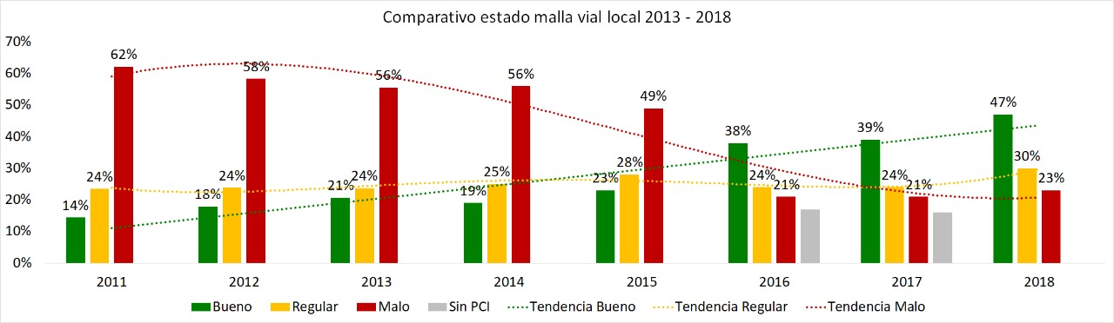

Fuente: Tomado del visor IDU *“Estado de la malla vial”* - página web.

La gráfica No. 1 evidencia que durante el periodo comprendido entre 2016 a 2018, ha mejorado el estado de la malla vial local de manera significativa, en especial de 2017 a 2018. Esta situación muestra la necesidad de continuar con un ejercicio de conservación de la infraestructura vial de manera articulada.

Es así como el estado de la malla vial local evidenció un notable deterioro hasta 2014 cuando llegó a un pico de 56% en mal estado y apenas un 19% en buen estado. Mejoró en 2015 y, a partir de 2016 se generó un continuó ascenso del buen estado. A 31 de diciembre de 2018, el porcentaje en mal estado disminuyó al 23% y en buen estado subió al 47% en un corto periodo, sin que haya habido cambio de metodología de evaluación ni modificaciones sustanciales en las tareas

# Causas

* Deterioro y daño de la malla vial de la ciudad. Acciones desarticuladas de mantenimiento y rehabilitación de los pavimentos existentes, una vez se generan desgastes de la carpeta asfáltica en las vías, originan fallos que afectan la estructura, lo cual conlleva al aumento de costos y tiempo de las intervenciones.
* Aumento de situaciones imprevistas y emergencias (remoción en masa, desecación y socavación), debido entre otras, a la variabilidad climática, y al insuficiente mantenimiento de redes hidráulicas de la malla vial de la ciudad.
* Insuficiente coordinación efectiva entre entidades responsables de llevar a cabo el mantenimiento y rehabilitación de la malla vial. Es así, que el arreglo institucional vigente debe ser revisado con el fin de que haya coherencia y consistencia entre los propósitos de la política, la acciones para lograrlos y las responsabilidades y acciones de las entidades.

Los objetivos deseados no se alcanzan porque las responsabilidades se diluyen y las instituciones fallan en un contexto donde hay problemas de coordinación y de articulación, que redunda en duplicidad de esfuerzos, insuficiente información de forma apropiada y oportuna, no hay elementos suficientes para una priorización adecuada, que redunda entonces en una discrepancia entre la focalización y uso eficiente de los recursos para dar respuesta a las necesidades planteadas.

Ya lo han dicho autores como Machetá y Oyuela (2015)[8] … *pese a que la voluntad política es clave en el tema vial de la ciudad, no puede dejarse de lado la necesidad de una unidad técnica dedicada a la conservación de las vías en buen estado, con programas eficaces con un modelo de gestión que permita tomar decisiones acertadas, gestionar recursos y priorizar vías*. *Por otra parte, esta unidad puede contribuir a centralizar los aspectos administrativos de la conservación de las vías, dado que entidades como el IDU y la Unidad de Mantenimiento Vial no siempre trabajan de manera coordinada con las alcaldías locales.*

Podría haberse hecho más a no ser por un sinfín de dificultades adicionales. Entre estas, recursos insuficientes, sobre todo financieros; necesidad de realizar una mejor labor inicial en la construcción y fortalecer el seguimiento y evaluación de lo hecho; realizar tareas rutinarias para un mejor mantenimiento preventivo; información insuficiente y en casos desactualizada; necesidad de un sistema de gestión adecuado que permita realizar un trabajo de priorización y de programación óptimo aunado al desarrollo de actividades de investigación que ayuden a la mayor eficiencia y eficacia de las tareas a cargo.

# Consecuencias o efectos

* Mayores índices de accidentalidad, con la consecuente afectación a la integridad de los ciudadanos, y unos mayores costos de operación vehicular[9].
* Así mismo, la generación de una alta congestión vehicular, que, a su vez, llega a generar una disminución de la productividad urbana.
* Todo lo anterior, redunda finalmente en una disminución de la calidad de vida de los ciudadanos.

# PROBLEMA 5. EVASIÓN EN EL SISTEMA INTEGRADO DE TRANSPORTE PÚBLICO EN BOGOTÁ

El porcentaje de evasión en el SITP estimado en 2019 es del 15,36%[10] lo cual quiere decir que, según los cálculos hechos con el equipo técnico – estadístico de TRANSMILENIO S.A., con base en la tarifa técnica de 2.129 (al mes de marzo de 2019), el número aproximado de evasores al año es de 104.349.614, lo que representa una pérdida anual de $222.937.893.376. Con estos recursos se podría mejorar la calidad del servicio, la planeación de la operación y la infraestructura del Sistema.

De otro lado, si bien no contamos actualmente con este mismo estudio para el componente zonal del sistema (buses azules), el impacto negativo de la evasión y lo que se deja de percibir puede ser de esta magnitud, por lo tanto, TRANSMILENIO S.A. debe tomar medidas contundentes para atacar este problema, según la complejidad que reviste el fenómeno ya no en Estaciones y Portales, sino en paraderos y buses. [11]

Para veintidós estaciones de las cuarenta del muestreo realizado para el cálculo del porcentaje de evasión, se obtuvo que el coeficiente de varianza es inferior al 20%.

Desde el mes de abril de 2019 se viene haciendo seguimiento a las validaciones de estas estaciones con el fin de evaluar el impacto de las estrategias implementadas para mitigar la evasión. La siguiente gráfica muestra las validaciones de estas veintidós estaciones para los meses de marzo – abril de 2018 y 2019.

Además, las validaciones que se debería tener si la evasión fuera cero (0):

Figura 9. Validaciones marzo – abril (2018-2019)

Fuente: TRANSMILENIO S.A. – Dirección Técnica de Seguridad

Para casi todas las estaciones se aumentaron las validaciones para el periodo de marzo – abril de 2019 con respecto al mismo periodo en 2018, exceptuando las estaciones de Ricaurte y Avenida Jiménez, en donde disminuyeron. Sin embargo, no se puede concluir que el crecimiento corresponde solo a la implementación de las estrategias anti-evasión pues hay otros factores que pueden incidir. Este seguimiento se incorpora al Plan Anti-Evasión de la Entidad en una nueva línea: Monitoreo, que permitirá evaluar la efectividad de las estrategias implementadas.

# Causas

El fenómeno de la evasión es multicausal y tiene diferentes aristas que van desde la falta de cultura ciudadana y cuidado de lo público, hasta el factor oportunidad para los delincuentes. Por lo anterior, el Plan Anti-Evasión incluye aspectos de fiscalización a través de la aplicación del Código Nacional de Policía y Convivencia en complemento con los servicios anti-evasión de la seguridad privada del Sistema; Aspectos de infraestructura como la definición de estándar técnico de puertas, pilotos de barreras de control de acceso en portales, estaciones y buses, cerramientos perimetrales, realces de barandas, instalación de celosías, entre otros; Aspectos de cultura ciudadana fomentando la corresponsabilidad entre los usuarios y el Sistema, mediante activaciones en el Sistema de colectivos culturales, campañas, vinculación de actores de interés como Instituciones de Educación, empresas públicas y privadas, Entidades Distritales, entre otras con el fin de generar alianzas que permitan mitigar la evasión.

# Consecuencias o efectos

En cuanto a las consecuencias, además de aumentar la percepción de inseguridad, se presentan dificultades en la planeación de las frecuencias del Sistema TransMilenio en todos sus componentes que repercute directamente en la prestación del servicio pues no solo genera aglomeraciones en portales, estaciones y paraderos sino también un factor de incomodidad al interior de los buses que aumenta el factor de oportunidad para los delincuentes.

Adicional a lo anterior, el fenómeno de la evasión genera accidentalidad, por las personas que son atropelladas al cometer esta conducta y por las caídas de los usuarios al interior de los buses que se ven obligados a frenar de improviso ante esas eventualidades. Esto, además, causa la inmovilización del bus y afectaciones en las estaciones, factores que afectan directamente la prestación del servicio.

# PROBLEMA 6. RETRASO EN LA IMPLEMENTACIÓN DE CORREDORES TRONCALES

Actualmente, el Sistema TransMilenio presenta un atraso importante en la infraestructura para atender la demanda de transporte en Bogotá. La función del componente troncal (sistema masivo de la ciudad) consiste principalmente en movilizar de forma rápida y eficiente a los pasajeros del sistema ya sea en distancia cortas o largas. Sin embargo, la falta de corredores troncales genera que existe falta de conectividad necesaria en la ciudad, así como saturación en la infraestructura existente en el sistema. Es importante resaltar que sin importar el sistema de transporte masivo con el que cuente la ciudad, si esta no avanza en el desarrollo de la infraestructura necesaria, los niveles de saturación del sistema siempre estarán por encima de lo deseado.

Lo anterior inhibe el correcto desempeño de las funciones del Sistema TransMilenio y conlleva efectos negativos importantes en el desarrollo de la ciudad, incidiendo en la calidad del servicio y dificultando el logro de mayores niveles de bienestar de los usuarios del sistema.

Así mismo, a partir de la Encuesta de Movilidad 2015, se observa que los viajes realizados a través del sistema troncal aumentaron un 52% entre 2011 y 2015, aunque la oferta de la infraestructura se mantuvo constante. A continuación, se presentan los resultados de viajes diarios realizados por los bogotanos:

**Tabla 6. Viajes realizados por los bogotanos entre 2011 y 2015 (Fuente: SDM)**

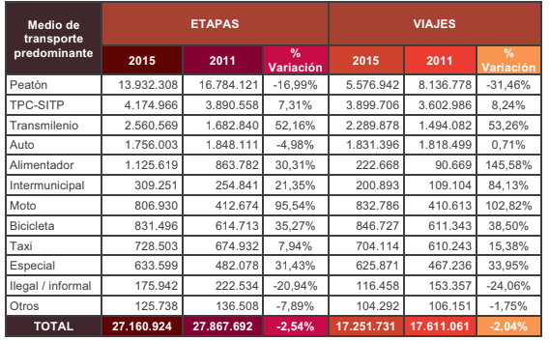

Fuente: TRANSMILENIO S.A.

Al respecto, TRANSMILENIO S.A. ha gestionado y planificado los recursos para la construcción de las troncales Séptima y la extensión de la troncal Caracas de Molinos hasta el Portal Usme. Adicionalmente, se suscribió el convenio de cofinanciación entre la nación y el distrito para el desarrollo e implementación de las troncales Avenida 68 y Ciudad de Cali.

El Sistema TransMilenio cuenta con un total de 114.4 km de troncales existentes, lo que corresponde al 31% del total de kilómetros de este componente que son necesarios para cumplir con la demanda. En este sentido, el sistema tiene 253.91 km de troncal proyectados, representando el 69% del total requerido.

De esta manera, se observa un déficit importante en la oferta de troncales con la cual el sistema debe contar actualmente y lo que realmente la compone. Así, se tienen múltiples localidades afectadas directamente por esta falta de oferta de la infraestructura, como se observa en la siguiente ilustración, en la cual se evidencian las troncales existentes contra la proyección requerida del sistema. Las localidades que mayor necesidad de infraestructura troncal presentan se tienen: Suba, Tunjuelito, Kennedy y Usme.

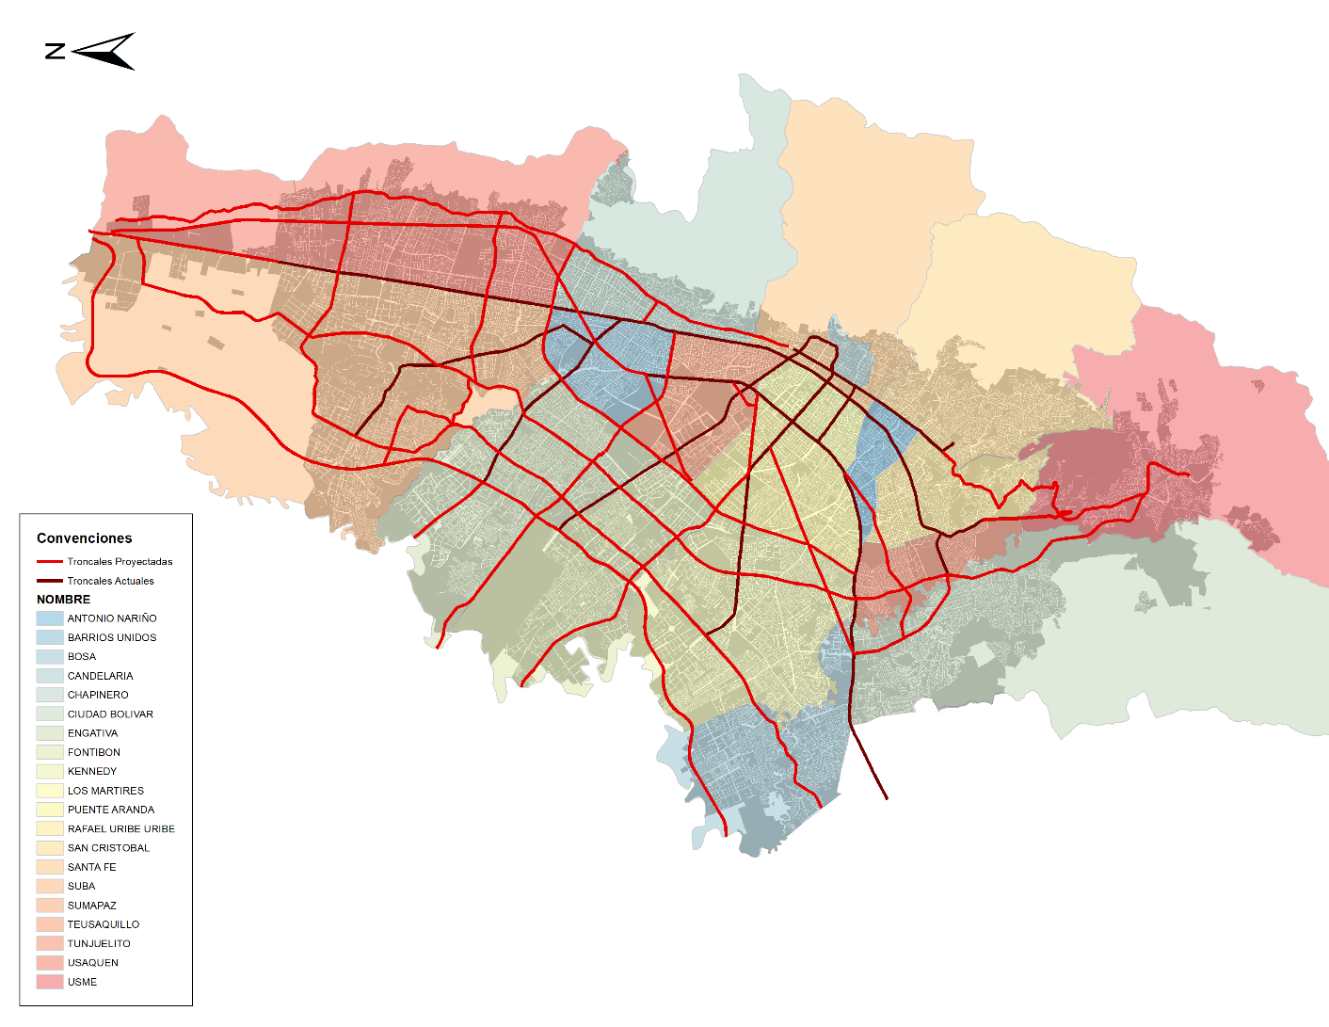Figura 10. Mapa de cobertura del sistema troncal existente y proyectado en las localidades

Fuente: TRANSMILENIO S.A.

La falta de cobertura troncal es suplida actualmente por viajes realizados a través del componente zonal del sistema. Este es estructurado para cumplir funciones de viajes más cortos y es menos eficiente que el sistema troncal por encontrarse sujeto al tráfico mixto. En este sentido el sistema zonal, aunque necesario, tiene una capacidad limitada, que no satisface las necesidades de la ciudad y que se vería mejor apoyado con una red troncal más amplia.

Es importante mencionar que dar continuidad a los proyectos de infraestructura en la ciudad se convierte en un hito fundamental para su avance. Los diseños para poder llegar a la construcción de toda la infraestructura necesaria han tomado un tiempo importante, así mismo la construcción tomará otro tiempo considerable, lo que significa que los bogotanos deberán esperar para poder contar con esta infraestructura para su uso, lo que implica la necesidad de no dar pasos atrás y permitir que los proyectos se ejecuten con el fin de salir del atraso actual.

# Causas

Entre las causas principales del problema de déficit de cobertura del componente troncal del sistema se encuentran:

* Amplias áreas urbanas con alta densidad y población, alejadas del centro (atractor) de viajes sin cobertura de transporte masivo
* Crecimiento poblacional con necesidades de transporte masivo
* Crecimiento de la ciudad contrastado con la parálisis del desarrollo de la infraestructura para transporte masivo
* Alta demanda sin cobertura de servicio masivo que debe hacer transbordos para llegar a las líneas existentes para optimizar su viaje
* Baja capacidad de la infraestructura del componente troncal operativo del sistema, con bajo nivel de servicio actual

# Consecuencias

Conociendo las causas y el contexto del problema, las principales consecuencias o efectivos negativos de este incluyen:

* Altos costos de operación del SITP, subóptimos
* Mayores tiempos de viaje para los usuarios, con más transbordos y mayores costos para ellos
* Pérdida de confort y dificultades de acceso al componente troncal operativo del sistema, por concentración de viajes en los únicos sitios con cobertura
* Degradación permanente de la calidad de vida de los usuarios, por menor disponibilidad de tiempo útil para su desarrollo personal
* Sistema de transporte público con problemas de sostenibilidad, cobertura de componentes y calidad.

# PROBLEMA 7. DETERIORO EN LA CALIDAD DEL TRANSPORTE PÚBLICO DE PASAJEROS.

A 2015, el modo más usado para trasladarse en la ciudad era el transporte público. De los cerca de 13,3 millones de viajes diarios, 5,7 millones (43%) se efectuaban en transporte público (troncal, SITP y alimentadores), mientras que los viajes en motocicleta, automóvil y taxi representaban el 12% del total diario.[12]

A pesar de los avances en la implementación del Sistema Integrado de Transporte Público (SITP) en la ciudad, este ha venido perdiendo participación. Pasó de 29% en 2011 a 27% en el año 2015, lo que implica una reducción de más de 60.000 viajes en un día típico. Mientras tanto, los viajes en vehículos particulares (automóvil y motocicleta) aumentaron en 200.000 con respecto a 2011; es decir, 11%.

Figura 11. Partición modal diaria de viajes en Bogotá (>15min) para el año 2015

Fuente: Secretaría Distrital de Movilidad, 2015

Las condiciones de movilidad se han venido deteriorando, en especial para los usuarios de transporte público colectivo, para quienes la velocidad promedio pasó de 19,2 km/h en el año 2010 a 16,6 km/h en 2015. En consecuencia, sus tiempos de viaje aumentaron, en promedio, tres minutos, lo que en total constituye una pérdida de productividad para la ciudad de 172.000 horas al día.

La pérdida de usuarios del transporte público se debe, en gran medida, al aumento (7%) del número de vehículos motorizados en la ciudad; en especial, al incremento en las motocicletas (21%) y en los camperos (15%). En 2015, cerca del 52% de los hogares de la ciudad no contaba ni con motocicleta ni con automóvil, lo que equivale a 1,3 millones de hogares, 85% de los cuales pertenecen a estratos 1,2 y 3. El 39% (1 millón) contaban con un vehículo o moto y el 9% restante (0,2 millones) tenían más de un vehículo o moto. Se estima que en 2030 los hogares de la ciudad alcanzarán una tasa de motorización, en promedio, de 1,3 vehículos y 0,8 motos, lo que significa, en cifras totales, que en la ciudad rodarán cerca de 3,5 millones de vehículos y 2,2 millones de motos (Gómez & Obando, 2014).

# Causas

Desde hace más de 50 años, las diferentes administraciones del Distrito Capital han reconocido la necesidad de contar con un sistema de transporte masivo debidamente integrado, para así garantizar mejores condiciones de calidad en la movilidad, potenciar el crecimiento de la ciudad e impulsar el crecimiento económico y la sostenibilidad de la economía distrital.

La definición de un Sistema Integrado de Transporte Masivo (SITM) para Bogotá se materializó en 1998, mediante la expedición del documento CONPES 2999. La propuesta consistía en una red de metro y un componente de líneas troncales de buses de alta capacidad. Así mismo, se definieron las condiciones para la participación de la Nación y del Distrito para la financiación de dicho SITM. Este documento fue objeto de seguimiento mediante el CONPES 3093 de 2000 “Sistema de Servicio Público Urbano de Transporte Masivo de Pasajeros para la Ciudad de Santa Fe de Bogotá”, en el cual se formuló el proyecto TransMilenio, para ser desarrollado en cuatro fases durante un periodo de quince años[13]. Con la creación de la Empresa de Transporte Tercer Milenio – TransMilenio S.A. se buscó dar una solución a la situación de transporte público mediante la modalidad de *Bus Rapid Transit* (BRT).

Sin embargo, las administraciones distritales eran conscientes de que se necesitaba contar con diferentes modos de transporte, por lo que adelantaron otros estudios, cuyo objetivo era diseñar una propuesta de transporte público jerarquizado, en el que el sistema de transporte masivo actúa como eje estructurante y el sistema de transporte público colectivo como un complementario de mayor cobertura. Los mencionados documentos CONPES se basaron en estudios realizados en 1981 (Sofretu-Ineco-CS) y en 1996 (*Japan International Cooperation Agency*), los cuales identificaron la importancia de estructurar el sistema de transporte masivo para Bogotá con un componente ferroviario de alta capacidad, dada la densidad urbana, las relaciones funcionales con los municipios vecinos y los altos volúmenes de demanda concentrados en la zona norte de la ciudad[14].

En el Decreto 309 de 2009, Plan Maestro de Movilidad, se reiteró la necesidad de implementar un sistema metro en la ciudad de Bogotá como respuesta a la creciente demanda de transporte masivo. Ese mismo año, el Distrito contrató a la Unión Temporal Grupo Consultor Primera Línea de Metro para llevar a cabo la consultoría para el “Diseño conceptual de la Red de Transporte Masivo Metro y diseño operacional, dimensionamiento legal y financiero de la primera línea en el marco del Sistema Integrado de Transporte Público –SITP- para la ciudad de Bogotá”. El contratista entregó la metodología de evaluación de alternativas y el documento de priorización de las líneas de la red metro del SITP. A su vez, entregó un trazado sugerido para la primera línea de metro de la ciudad de Bogotá D.C.

# Consecuencias o efectos

La demanda de transporte masivo ha experimentado una tasa de crecimiento promedio anual del 9%, alcanzando, en 2015, cerca de 638 millones de viajes. Entre 2011 y 2015, la demanda diaria creció 572.000 viajes (38%) sin haberse acompañado de una ampliación constante del sistema; los 113 km que se extienden a lo largo de 12 troncales, sobre las que se ubican 138 estaciones y 9 portales, con los que cuenta hoy el sistema, representan solo el 30% de la infraestructura proyectada para 2016. Tal rezago genera congestión en las estaciones, demoras adicionales en las frecuencias de los servicios y vulnerabilidad de la operación del sistema frente a cualquier interrupción del servicio. Así mismo, en algunos periodos del día, las troncales del sistema operan al límite de su capacidad, la Caracas y la NQS registran cargas de 53.000 y 44.000 pasajeros/hora/sentido en la hora pico de la mañana.

No obstante, las nuevas concesiones para la provisión de flota y de operación y mantenimiento de flota realizadas en 2018, reemplazarán en total 1.162 buses articulados que saldrán de la operación del Sistema con la terminación de seis (6) contratos de concesión de operación, cuatro (4) de ellos de la fase I, suscritos en el año 2000, y dos (2) de la fase II suscritos en el año 2003, la mayoría de estos vehículos con tecnologías de estándares de emisiones Euro II y III. Entrarán en operación 1441 buses en su mayoría biarticulados con estándar de emisiones Euro V con filtro de partículas y Euro VI.

Figura 12. Cargas de la red de transporte masivo en hora pico, año 2016



**Fuente**: (Secretaría Distrital de Movilidad, 2016)

De otra parte, el componente troncal del sistema ofrece una mayor eficiencia que el componente zonal. Para el primero, el Índice de pasajeros por kilómetro (IPK), en promedio, supera el 4, mientras que para el zonal es cercano al 1,4, esto resulta en un indicador global del sistema cercano a 2. Tal desempeño y configuración actual hace que la brecha entre la tarifa técnica y la tarifa al usuario promedio ponderada en el componente troncal sea significativamente menor a la del zonal.

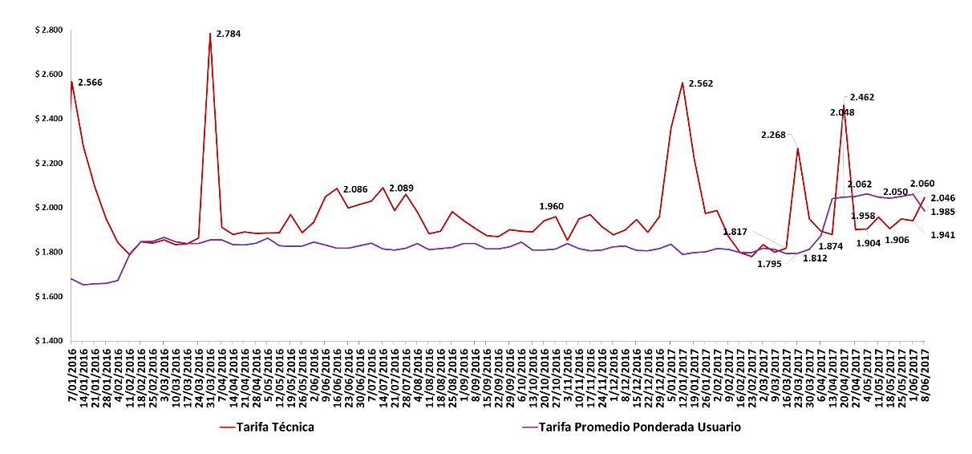Figura 13. Tarifa técnica vs tarifa promedio ponderada usuario troncal y alimentador semanal

**Fuente:** TransMilenio S.A

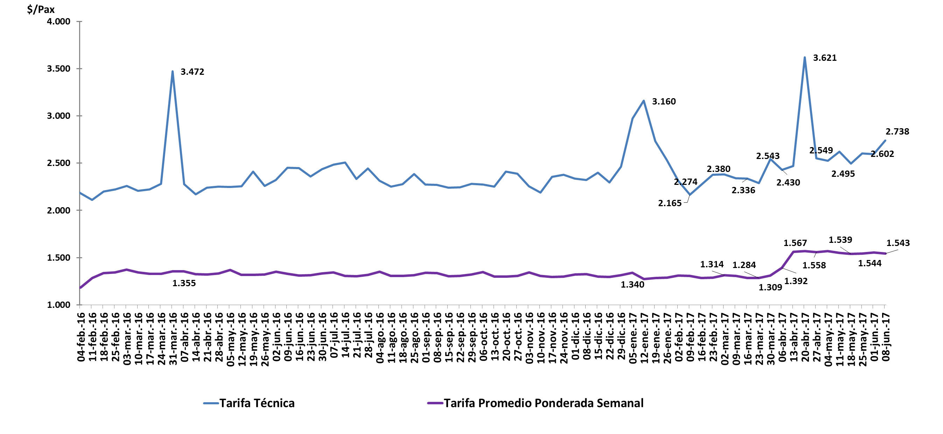Figura 14. Tarifa técnica vs. tarifa promedio ponderada usuario zonal semanal

**Fuente**: TransMilenio S.A

Las proyecciones de demanda del sistema evidencian que, de no hacer nada y mantener la red de transporte masivo de la ciudad como se encuentra hoy, la saturación de la troncal más crítica conduciría a niveles muy superiores a su capacidad (45.000 pasajeros/hora-sentido), lo que conllevaría a desmejorar la calidad del servicio prestado a los usuarios y, en consecuencia, a empeorar la sostenibilidad financiera del sistema, que, según estimados, alcanzaría cerca de 1 billón de pesos anuales.

Figura 15. Proyección de demanda de pasajeros y capacidad de la troncal avenida Caracas (p/h/s)

Fuente: Alcaldía Mayor de Bogotá, 2014

# REFERENCIAS BIBLIOGRÁFICAS

Machetá Téllez, Jorge Lino; Oyuela Vargas, Michael: Malla vial en Bogotá: política pública o ciclo de administración 1998-2015.

<https://www.idu.gov.co/page/siipviales/innovacion/portafolio>. Vínculo de cifras históricas y actuales de la extensión y estado de la malla vial urbana de la ciudad.

1. La velocidad y los siniestros viales, publicación de la Organización Mundial de la Salud disponible en <https://www.paho.org/hq/index.php?option=com_docman&view=download&category_slug=hojas-informativas-5231&alias=39851-hoja-informativa-velocidad-siniestros-viales-851&Itemid=270&lang=es>, fecha de consulta 15 de julio de 2019
2. Metodología descrita en el Programa de Gestión de Velocidad disponible en <https://www.movilidadbogota.gov.co/web/direccion-seguridad-vial>
3. Costos basados en la “Metodología de valoración del costo económico de la accidentalidad vial en Colombia y su cálculo para el periodo 2008-2010” y el documento *"Informe 3 – Valoración Económica de los Accidentes, Impacto de los BRT y Recomendaciones"* como caso de estudio la ciudad de Bogotá desarrollada por la Universidad de los Andes para la Corporación Fondo de Prevención Vial y el Banco Interamericano de Desarrollo y actualizado a valor presente por crecimiento del Índice de Precios al Consumidor y la inflación para el año 2018.
4. La Implementación del Centro de Gestión de Tránsito es uno de los componentes del Convenio Interadministrativo Marco de Cooperación No. 1029 suscrito el 05 de agosto de 2010 entre la Secretaría Distrital de Movilidad (SDM), la Empresa de Telecomunicaciones de Bogotá S.A. E.S.P – ETB, y la Universidad Distrital Francisco José de Caldas. La entrada en funcionamiento del Centro de Gestión de Tránsito se dio en enero de 2016, luego de la ejecución por parte de la ETB de las actividades necesarias (adecuaciones locativas, puestos de trabajo, instalación de sensores de velocidad y de conteo, instalación de cámaras en vía y demás software y hardware) para dar cumplimiento a los requerimientos funcionales establecidos por la SDM, los cuales fueron verificadas por la Interventoría de la Universidad Distrital. En el Centro de Gestión de Tránsito se centraliza e integra la información de sensores de Velocidad, conteo de Vehículos, conteo de Bicicletas, ubicación de grúas, entre otros que ayudan a la operación y control efectivo de las variables que afectan la movilidad, contribuyendo a la toma de decisiones asertivas en pro de la mejora de la movilidad en la ciudad. Con la entrada en funcionamiento Centro de Gestión de Tránsito (CGT), encargado del óptimo funcionamiento de la red vial de Bogotá desde 2016, la ciudad cuenta con un grupo de ingenieros de tránsito y técnicos operadores encargados de monitorear y gestionar las 24 horas del día, todo lo que suceda en las vías, para lograr mantener la ciudad en movimiento. Se cuenta con múltiples fuentes de información para atender y gestionar los incidentes en vía en el menor tiempo posible y así desbloquear las vías afectadas. Entre estas fuentes están 100 cámaras de monitoreo, 350 sensores de velocidad que alertan ante la baja repentina de velocidad en algún corredor, la línea única de emergencias 123, las alertas de los usuarios de Waze, los trinos a la cuenta del CGT @BogotáTransito y los ingenieros de las diferentes áreas de la entidad que se encuentran en campo. Ante la recepción de un incidente, se gestionan los recursos necesarios como Policía de Tránsito, drones para un levantamiento ágil de los croquis, ambulancias, bomberos, grúas para mover vehículos varados, nuestro Grupo Operativo en Vía y demás entidades de emergencia del distrito.
5. Información tomada en campo por ingenieros del grupo de Gestión en Vía e información de monitoreo del tránsito de la ciudad – Contrato de consultoría No. 1268 – 2016.
6. El Sistema de Información Geográfica del IDU – SIGIDU cuenta con un elemento denominado Red de CicloRutas, el cual se forma mediante la construcción de una línea trazada para representar la conexión lógica y segura entre la infraestructura que tiene como función facilitar el desplazamiento del ciclista.

   La red esta segmentada de tal manera que el biciusuario puede identificar pasos de uso exclusivo y en otros casos, pasos de uso compartido con otros actores viales tales como peatones y vehículos.

   De igual manera es importante aclarar que la finalidad del elemento es brindar una conexión segura para el ciclista por lo que existen segmentos de línea que indican por dónde puede transitar la bicicleta así la infraestructura para tal fin sea compartida con peatones, como es el caso de los puentes peatonales o con vehículos, como es el caso de las intersecciones. Dicha línea tiene como unidad de medida el kilómetro.

   Así mismo, se informa que el SIGIDU cuenta con el elemento CicloRuta cuya geometría es de tipo polígono y contiene el inventario de la infraestructura de uso exclusivo para el ciclista, la cual se encuentra demarcada y segregada. La unidad de medida de dicho elemento es el metro cuadrado y se aclara que dicho elemento fue objeto del diagnóstico realizado por la entidad en 2018.
7. • Es importante indicar que se entiende por “espacio público”, “vías” y “ciclorrutas” y cuáles son los métodos de medición del estado de cada uno:

   Espacio Público: Es el conjunto de espacios urbanos conformados por los parques, plazas, ciclorrutas, vías peatonales, andenes y alamedas. Su unidad de medida en M2. https://www.idu.gov.co/page/transparencia/informacion-de-interes/glosario

   Vías: Es la zona de la vía destinada a la circulación de vehículos, se define como franja de uso público o privado, abierta al público, destinada al tránsito de vehículos, personas y animales. Su unidad de medida en Km-carril. https://www.idu.gov.co/page/transparencia/informacion-de-interes/glosario

   Ciclorruta: Es la calzada destinada de manera permanente a la circulación de bicicletas, ubicada en el andén, el separador o segregada de la calzada vehicular o en otros lugares autorizados, debidamente señalizada y delimitada. Su unidad de medida en Km. https://www.idu.gov.co/page/transparencia/informacion-de-interes/glosario
8. Malla vial en Bogotá: política pública o ciclo de administración 1998-2015, pág. 34.
9. A propósito, ver descripción del Problema 1 – Accidentalidad vial
10. A través del Contrato Interadministrativo 564 de 2017 con la Universidad Nacional de Colombia, TRANSMILENIO S.A. contrató la construcción de la Línea 3 “Línea de Base de Evasión para el Componente Troncal del Sistema”. El coeficiente de variación de este cálculo es de 4,59%, es decir, el porcentaje de evasión en el componente troncal puede tener un límite inferior de 13,98% y un límite superior de 16.75%. El nivel de confianza de las estimaciones de la muestra fue del noventa y cinco por ciento (95%).
11. TRANSMILENIO S.A. con recursos de cooperación internacional del Banco Interamericano de Desarrollo – BID y la Secretaría Distrital de Movilidad, contrató al consultor Enrst & Young e Iquartil para determinar la metodología y los posibles escenarios que permitan establecer, entre el segundo semestre de 2019 y el primer semestre de 2020, la línea base en el componente zonal del Sistema Integrado de Transporte Público.
12. Datos de la Encuesta de Movilidad de 2015. Estas cifras serán actualizadas en noviembre de 2019 cuando se reciban por parte de la consultoría actual de Encuesta de Movilidad de 2019.
13. Documento CONPES 3882 de 2017.
14. Documento CONPES 3882 de 2017.